银川一中2014届高三上学期第二次月考
语文试题
注意事项：
1.本试卷分第I卷（阅读题）和第11卷（表达题）两部分。答卷前，考生务必将自己的姓名、准考证考填写在答题卡上。
2.作答时，将答案写在答题卡上，写在本试卷上无效。
3.考试结束后，将本试卷和答题卡一并交回。
第I卷 阅读题
甲 必考题
一、社科类现代论述文阅读（9分）
阅读下面的文字，完成文后1－3题。（每小题3分）
中国历史上虽然没有出现类似埃及的“斯芬克斯”那样的人兽合体形象，但“人面鲵鱼纹”之类的艺术可以说与之异曲同工。有的学者认为，这一图形与《山海经·海外西经》所记轩辕之国“人面蛇身，尾交首上”完全吻合。赵宝沟文化中出现的鹿龙、鸟龙与野猪首牛角龙可以视为异兽崇拜的典型代表。多种动物功能的聚合，是泛神崇拜向多神崇拜的体现。这种异兽与人兽崇拜在《山海经》中也多有记载。比如《南山经》云：招摇之山，“有兽焉，其状如禺而白耳，伏行人走，其名曰狌狌”。《中山经》有“人面豺身，鸟翼蛇行”的怪物等等。
这种异兽与人兽的崇拜时代，正是一个民族充满神话与幻想的时代。人们既没有理性的约束，也没有思想的禁锢，他们自由地面向自然，面向自身，面向过去，编织着民族的神话，激发起整体的创造欲望与创造意识。可惜的是这一进程在中国未能得到应有的发展。异兽与人兽崇拜出现不久，就被社会化、历史化的神仙崇拜所代替。它们或者被打入十八层地狱，被嗤之为志怪神异不登大雅之堂；或者被硕学大儒们阉割，改造得面目全非。后者要么把对这些异兽或怪兽的崇拜看作历史传说，其通常做法是把它们降为人的祖神，把神话故事当作史实看待，构成一些虚幻的始祖以及它的发展谱系；要么对它们进行歪曲的解释，使其成为某种现实事件，从而成为构筑远古历史的基石。比如黄帝这个四面怪兽，被改造成为一个伟岸的人主。再如夔，在《山海经·大荒东经》中被描绘成“状如牛，苍身而无角，一足，出入水则必风雨，其光如日月，其声如雷”的奇兽，但到后来却被改造成为尧(一说为舜)的乐正。
在这种社会化、历史化的浪潮中，我们先民的崇拜与思维过早地被局限在某一框架内，个性未能充分地张扬，想象力受到了压抑，创造意识没得到充分的发挥。这种现象值得我们深思。我们认为，导致这种现象的根本原因是社会经济结构的变化。近年考古发掘资料表明，中国先民的主体在冰河后期约距今七八千年以前就逐渐超越狩猎和采集经济阶段，进入以锄耕、种植经济为主要方式的农业社会。农业生产中季节的简单循环，整个生产过程中的平凡、呆板，使生产者的生活既辛苦、分散，又缺乏变化。这样，中国先民的性格理念便呈现出农业民族的特征：务实、厚重、本分，但拘泥、封闭、保守；表现在思维方式上则是“重实际而黜玄想”，多理性而乏激情，崇尚正统而卑视浪漫。那么，在这种背景下产生的作品也就可想而知，那些异兽、半人半兽的神性形象被抹杀，被历史化、社会化也就在情理之中了。一切不符合正统的、理性化原则的东西都会被改造、删削，都会随着历史的前进而消逝。 这一时期自然崇拜另一方面的变化是对土地崇拜的日益重视，祈年祭的内容开始凸显。所谓祈年祭，实际上就是土地崇拜，它是自然崇拜的高级形态。随着农业生产的出现，人们对土地本身的依赖越来越强烈，认为五谷粮蔬都是土地的恩赐，由此产生了土地崇拜。而对土地的崇拜仪式常与农事活动相关联，通常表现在播种前祈求丰收的仪式和获得丰收后的谢恩仪式上，这就是所谓的祈年与报功，这两点被后来的春社与秋社分别行使。（有删节）
《史学月刊》 2006年08期 《原始崇拜体系与中国文化精神的起点》作者：马新(山东大学中国传统文化研究所)
1．对“异兽与人兽的崇拜”的理解，不正确的一项是
A．异兽与人兽的崇拜表现出的是多种动物功能的聚合，泛神崇拜向多神崇拜。异兽与人兽的崇拜时代，也正是一个民族充满神话与幻想的时代。
B．异兽与人兽的崇拜时代，人们不受理性的约束，不需思想的禁锢，自由地面向自然，面向自身，面向过去，编织着民族的神话，激发起整体的创造欲望与创造意识。
C．异兽与人兽崇拜出现不久，就被社会化、历史化的神仙崇拜所代替。它们或者被打入十八层地狱，被嗤之为志怪神异不登大雅之堂；或者被硕学大儒们阉割，改造得面目全非。
D．异兽与人兽的崇拜的最终表现是对土地崇拜的日益重视，祈年祭的内容开始凸显，随着农业生产，人们认为五谷粮蔬都是土地的恩赐，由此产生了土地崇拜。
2．对“我们先民的崇拜与思维过早地被局限在某一框架内”产生的原因理解正确的一项是
A．因为所有不符合正统的、理性化原则的东西都会被改造、删削，都会随着历史的前进而消逝，所以，自然崇拜的高级形态，也就就是土地崇拜的过早出现，导致了我们先民的崇拜与思维过早地被局限在某一框架内。
B．因为人们把这些异兽或怪兽的崇拜看作是历史传说、降为人的祖神、当作史实看待等等行为，并对它们进行歪曲的解释，让它们成为现实事件，去构筑远古历史的基石。所以，我们先民的崇拜与思维过早地被局限在某一框架内
C．因为社会经济结构的变化，中国先民的主体在冰河后期就进入了农业社会，农业生产过程中的平凡、呆板，使生产者的生活辛苦、分散，缺乏变化，呈现出农业民族的特征。思维方式上多理性而乏激情，崇尚正统而卑视浪漫，使得我们先民的崇拜与思维过早地被局限在某一框架内。
D．因为中国先民的主体的个性未能充分地张扬，想象力受到了压抑，创造意识没得到充分的发挥，所以我们先民的崇拜与思维过早地被局限在某一框架内。
3．根据原文所提供的信息，以下推断正确的一项是
A．中国历史上虽然没有出现类似埃及的“斯芬克斯”那样的人兽合体形象，但“人面鲵鱼纹”之类的艺术可以说与之异曲同工，所以，东西方文化在根本上是一体的，没有什么太大的差异。
B．春社与秋社这种活动出现在农业社会，土地的崇拜仪式常与农事活动相关联，通常表现在播种前祈求丰收的仪式和获得丰收后的谢恩仪式上。所以社日农村祭祀的对象应当是土地神、五谷神等，祈求丰收、人畜平安。
C．如果我们的先民可以自由地面向自然，面向自身，面向过去，编织着民族的神话，激发起整体的创造欲望与创造意识，那么那些异兽、半人半兽的神性形象就不会被抹杀，被历史化、社会化。就不一定走向农业社会。
D．由本文可以推断出中国文化精神的起点，应当是土地崇拜，而不是异兽与人兽的崇拜，因为它们实在是太过短暂，不可能对中国后来的文化造成些微的影响。
二、古代诗文阅读（36分）
（一）文言文阅读（19分）
阅读下面的文言文，完成4－6题。（每小题3分）
况钟，字伯律，靖安人。初以吏事尚书吕震，奇其才，荐授仪制司主事。迁郎中。宣德五年，帝以郡守多不称职，会苏州等九府缺，皆雄剧地，命部、院臣举其属之廉能者补之。钟用尚书蹇义、胡濙等荐，擢知苏州，赐敕以遣之。
苏州赋役繁重，豪猾舞文为奸利，最号难治。钟乘传至府。初视事，群吏环立请判牒。钟佯不省，左右顾问，惟吏所欲行止。吏大喜，谓太守暗，易欺。越三日，召诘之曰：“前某事宜行，若止我；某事宜止，若强我行。若辈舞文久，罪当死。”立捶杀数人，尽斥属僚之贪虐庸懦者。一府大震，皆奉法。钟乃蠲①烦苛，立条教，事不便民者，立上书言之。
当是时，屡诏减苏、松重赋。钟与巡抚周忱悉心计画，奏免七十余万石。凡忱所行善政，钟皆协力成之。所积济农仓粟岁数十万石，振荒之外，以代民间杂办及逋②租。
其为政，纤悉周密。尝置二簿识民善恶，以行劝惩，又置通关勘合簿，防出纳奸伪。置纲运簿，防运夫侵盗。置馆夫簿，防非理需求。兴利除害，不遗余力。锄豪强，植良善，民奉之若神。
初，钟为吏时，吴江平思忠亦以吏起家，为吏部司务，遇钟有恩。至是钟数延见，执礼甚恭，且令二子给侍，曰：“非无仆隶，欲藉是报公耳。”思忠家素贫，未尝缘故谊有所干。人两贤之。
钟尝丁③母忧，郡民诣阙乞留，诏起复。正统六年，秩满当迁，部民二万余人，走诉巡按御史张文昌，乞再任。诏进正三品俸，仍视府事。明年十二月卒于官。吏民聚哭，为立祠。钟刚正廉洁，孜孜爱民，前后守苏者莫能及。(节选自《明史》)
【注】①蠲(jｕāｎ)：免除。②逋(ｂū)：欠交，拖欠。③丁：遭逢。
4．对下列句子中加点词的解释，不正确的一组是
A．会苏州等九府缺，皆雄剧地 雄：雄壮、雄伟
B．钟佯不省，左右顾问 佯：假装
C．非无仆隶，欲藉是报公耳 藉：借
D．诏进正三品俸，仍视府事 视：主管
5．下列句子分别编为四组，全都表现况钟刚正廉洁的一组是
①钟用尚书蹇义、胡濙等荐，擢知苏州，赐敕以遣之。
②立捶杀数人，尽斥属僚之贪虐庸懦者。一府大震，皆奉法。
③钟与巡抚周忱悉心计画，奏免七十余万石。
④锄豪强，植良善，民奉之若神。
⑤钟数延见，执礼甚恭，且令二子给侍，曰：“非无仆隶，欲藉是报公耳。”
⑥思忠家素贫，未尝缘故谊有所干。
A．①③⑥ B．②③⑤ C．②④⑤ D．②③④

6．下列对原文有关内容的分析和概括，不正确的一项是
A．况钟到苏州一上任，就采取欲擒故纵的策略，严惩那些豪强猾吏，痛斥贪赃枉法和昏庸无能者，使得全府上下大为震动，从此全都奉法行事。
B．况钟在苏州为政期间，办事周密，执政为民，不仅下大力气惩恶扬善，而且为老百姓减免赋税，深受老百姓的欢迎，老百姓把他当作神明看待。
C．况钟是个知恩图报的人，吴江人平思忠对他有恩，况钟就多次拜见平思忠，深表谢意，对待平思忠礼节非常恭敬，并且让自己的两个儿子去侍奉平思忠。
D．况钟几次因故要卸任或离任，都被老百姓请求并经朝廷批准而继续留任，无论是前任还是后任，在廉洁奉公、勤政爱民方面，没有一个能比得上况钟的
7．把文言文阅读材料中画横线的句子翻译成现代汉语。（10分）
（1）苏州赋役繁重，豪猾舞文为奸利，最号难治。（5分）
（2）其为政，纤悉周密。尝置二簿识民善恶，以行劝惩，又置通关勘合簿，防出纳奸伪。（5分）
（二）古代诗词阅读（11分）
阅读下面一首宋词，然后回答问题。（11分）
鹧鸪天
北宋 苏庠
枫落河梁野水秋，澹烟衰草接郊丘。醉眠小坞黄茅店，梦倚高城赤叶楼。
天杳杳，路悠悠。钿筝歌扇等闲休。灞桥杨柳年年恨，鸳浦芙蓉叶叶愁。
8．词的上片怎样的情景？请试做简要描述。（5分）
9．“灞桥杨柳年年恨，鸳浦芙蓉叶叶愁”表达出了词人怎样的思想情感。（6分）
(三)名篇名句默写(6分)
10．补写出下列名篇名句中的空缺部分。(6分)
（1）盖将自其变者而观之， 。自其不变者而观之， ，而又何羡乎？《赤壁赋》
（2）及尔偕老，老使我怨。 ， 。总角之宴，言笑晏晏。《氓》
（3）每至晴初霜旦， ， ，属引凄异，空谷传响，哀转久绝。《三峡》
（4）策之不以其道， ， ，执策而临之，曰：“天下无马。《马说》
（5）问君何能尔？ 《饮酒》。海内存知己， 《送杜少府之任蜀州》
（6）潮平两岸阔， 。 ，江春入旧年。《次北固山下》
乙 选考题
请考生将以下三、四两大题中选定一大题作答，只能做所选定大题内的小题，不得选做另一大题内的小题。如果多做，刚按所做的第一大题记分。作答时，用2B铅笔在答题卡上把所选题目对应的大题号涂黑
三、文学类文本阅读（25分）
11、阅读下面的文字，完成（1）——（4）题。（25分）
四个孩子和一个夜晚之小吕（节选）
汪曾祺
小吕很快就对果园的角角落落都熟悉了。他知道所有果木品种的名字：金冠、黄奎、元帅、国光、红玉、祝；烟台梨、明月、二十世纪；密肠、日面红、秋梨、鸭梨、木头梨；白香蕉、柔丁香、老虎眼、大粒白、秋紫、金铃、玫瑰香、沙巴尔、黑汗、巴勒斯坦、白拿破仑……而且准确地知道每一棵果树的位置。有时组长给一个调来不久的工人布置一件工作，一下子不容易说清那地方，小吕在旁边，就说：“去！小吕，你带他去，告诉他！”小吕有一件大红的球衣，干活时他喜欢把外面的衣裳脱去，于是，在果园里就经常看见通红的一团，轻快地、兴冲冲地弹跳出没于高高低低、深深浅浅的丛绿之中，惹得过路的人看了，眼睛里也不由得漾出笑意，觉得天色也明朗，风吹得也舒服。
小吕原来在家里住。七月，果子大起来了，需要有人下夜护秋。组长照例开个会，征求大家的意见。小吕说，他愿意搬来住。一来夏天到秋天是果园最好的时候。满树满挂的果子，都着了色，发出香气，弄得果园的空气都是甜甜的，闻着都醉人。这时节小吕总是那么兴奋，话也多，说话的声音也大，好像家里在办喜事似的。二来是，下夜，睡在窝棚里，铺着稻草，星星，又大又蓝的天，野兔子窜来窜去，鸹鸹悠^{①}叫，还可能有狼！这非常有趣。张士林曾经笑他：“这小子，浪漫主义！”还有，搬过来，他可以和张士林在一起，日夜都在一起。
他很佩服张士林。曾经特为去照了一张相，送给张士林，在背面写道：“给敬爱的士林同志！”他用的字眼是充满真实的意思的。他佩服张士林那么年轻，才十九岁，就对果树懂得那么多。不论是修剪，是嫁接，都拿得起来，而且能讲一套。有一次林业学校的学生来参观，由他领着给他们讲，讲得那些学生一愣一愣的，不停地拿笔记本子记。他佩服张士林说玩就玩，说看书就看书，看那么厚的，比一块城砖还厚的《果树栽培学各论》。佩服张士林能“代表”场里出去办事。采花粉呀，交换苗木呀……每逢张士林从场长办公室拿了介绍信，背上他的挎包，由宿舍走到火车站去，他就在心里非常羡慕。他说张士林是去当“大使”去了。小张一回来，他看见了，总是连蹦带跳地跑到路口去，一面接过小张的挎包，一面说：“荷！大使回来了！”
他愿意自己也像一个真正的果园技工。可是自己觉得不像。缺少两样东西：一样是树剪子。这里凡是固定在果园做活的，每人都有一把树剪子，装在皮套子里，挎在裤腰带后面，远看像支勃朗宁手枪。他多希望也有一把呀，走出走进——赫！可是他没有。只是他并不老使树剪子，因此没有他专用的，要用就到小仓库架子上去拿“官中”剪子。这不带劲！“官中”的玩意儿总是那么没味道，而且，当然总是，不那么好使。净“塞牙”，不快，费那么大劲，还剪不断。看起来倒像是你不会使剪子似的！气人。
组长大老张见小吕剪两下看看他那剪子，剪两下看看他那剪子，心里发笑。有一天，从他的锁着的柜子里拿出一把全新的苏式树剪，叫：“小吕！过来！这把剪子交给你，由你自己使：钝了自己磨，坏了自己修，绷簧掉了——跟公家领，可别老把绷簧搞丢了。小人小马小刀枪，正合适！”周围的人都笑了：因为这把剪子特别轻巧，特别小。小吕这可高了兴了，十分得意地说：“做啥像啥，卖啥吆喝啥嘛！”这算了了一桩心事。
注：①鸹鸹悠即猫头鹰。
（1）下列对小说有关内容的分析和概括，最不恰当的两项是（5分）
A．由于小吕热爱这份工作，很快他就对果园的角角落落都熟悉了，他不但知道知道所有果木品种的名字而且准确地知道每一棵果树的位置。
B．到了夜晚，小吕睡在窝棚里，铺着稻草，数着星星，又大又蓝的天，野兔子窜来窜去，鸹鸹悠叫，还可能有狼，住在窝棚里对小吕来说实在是太可怕了。
C．小吕非常开心，路人看见他经常轻快地、兴冲冲地弹来跳去，小张一回来，他也是连蹦带跳地跑到路口去。他开心，看见他的人也开心。
D．小吕佩服张士林能“代表”场里出去办事，例如采花粉呀，交换苗木，推销产品，给林业学校的学生上课呀等等，他就在心里非常羡慕。
E．本文用诗意的笔调，用散文化的方式，在从容淡定的叙述中，传达了一种温馨美好的人生意味，表现了一个男孩初涉人生时的幸福和喜悦。
（2）小说中的小吕具有什么样的性格？请简举例说明。（6分）
（3）果园在小说中有什么样的作用？请简要分析。（6分）
（4）结合全文，请你从小吕对待生活和工作中的态度和方式谈谈你对现代人生活态度的看法。（8分）
四、实用类文本阅读（25分）
12．阅读下面的文字，完成（1）～（4）题。（25分）
钱三强传
钱三强出生在一个书香世家。父亲钱玄同，不满4岁就开始天天站在祖父的书桌前认字背书。青年时代，他留学日本早稻田大学师范学习。回国后，先在一些著名的中学任国文教员，后到北京担任北京高等师范学校和北京大学教授，是我国近代著名语言文字学家。他由于接受了章太炎、秋瑾等革命党人的思想影响，竭力主张推翻清朝统治。随后他又与陈独秀、李大钊、严复、胡适等一批有进步思想的教授一起，投入了新文化运动，是进步刊物《新青年》的积极支持者和轮流编辑。在这样的家庭环境中成长起来的钱三强，从小就接受了良好的教育和进步思想的熏陶。为培养钱三强，在他7岁时，父亲送他进了由蔡元培、李石曾、沈尹默等北京大学教授们创办的子弟学校——孔德学校（孔德是法国哲学家的姓）。 孔德学校是一所开明的新式学校。学校除抓德、智、体三育外，还强调美育与劳动，对音乐、图画、劳作课也很重视。而且孔德学校师资力量较强、阵容整齐，老师们的水平足以胜任高中教学工作。可以说，钱三强童年时代得到的教育条件，是得天独厚的。
1929年，钱三强在父亲的支持下考入了北京大学理科预科，同时还听本科的课程。吴有训教授的近代物理学、萨本栋教授的电磁学吸引着钱三强。两位学者的博学及严谨的治学精神也深深教育着钱三强。科学的发展，给变化万千的世界增添了色彩。三强决定学习物理，报考了清华大学物理系，求读在吴有训教授门下。清华大学享誉国内外，培养出一代代优秀学子、国家的栋材。校内充满浓厚的学术空气，教学严谨，学风端正，激励着三强以顽强的精神，刻苦攻读。他以吴有训教授的作风为楷模，吴教授严谨的治学精神与教学方法滋润着三强的心田。
1936年钱三强以毕业论文90分的优异成绩毕业。经吴有训教授的推荐，钱三强大学毕业后，便到北平研究院物理研究所著名的物理学家严济慈所长的手下做一名助理员，从事分子光谱方面的研究工作。
1937年9月，钱三强在导师严教授的引荐下，来到巴黎大学镭学研究所居里实验室攻读博士学位。该实验室是居里夫人创建的，居里夫人逝世后，由锕的发现者德比爱纳教授任主任。但是实际上是居里夫人的大女儿伊莱纳主持。
伊莱纳·约里奥—居里夫人就是钱三强的导师。伊莱纳像她的慈母居里夫人一样，潜心于科学研究，忘我勤奋，作风严谨，品格高尚，待人谦和、热忱。在这样一个导师的教导下学习，的确是一个难得的好机会。化学师葛勤黛夫人是一位有名望的科学技术专家。她放手让钱三强独立做钋的放射源。钱三强一丝不苟仿效着化学师的方法开始工作。化学师每隔一段时间便过来询问指导。接着，又连续让他做了4个放射样品。做完后，化学师帮助钱三强测完放射源的强度，并告诉钱三强：“成了，3个基本一样，1个略微差一点，但在允许误差范围内。” 化学师的评价，对钱三强的工作做了肯定。而他的勤奋与好学，又赢得了化学师和同伴们的信任，同时也使他获得了真诚的合作。这一来就大大拓宽了他的科学研究领域。不久，他写出30多篇科研论文。 为了使钱三强有更多的学习机会，约里奥—居里夫人又提议，让钱三强到其丈夫约里奥先生主持的法兰西学院的原子核化学研究所学习，并允许他一段时间在这里工作，一段时间到那里工作。在约里奥先生实验室工作，不仅向先生学到科学技术，还学到他的科学思想、科学道德。这使钱三强受益终生。不久，约里奥—居里夫人又邀请钱三强和她合作证明核裂变理论。在两位导师的指导下，钱三强很快完成了博士论文——《α粒子与质子的碰撞》。 钱三强是幸运者，能在两位世界第一流科学家的教诲下学习、工作，使他很快进入了科学研究的前沿，还使他亲眼目睹了人类一次伟大的科学发现——核裂变。
1940年，钱三强取得了法国国家博士学位，又继续跟随第二代居里夫妇当助手。1946年春，钱三强与他的同行合作，经过反复实验，终于发现了铀核的三分裂和四分裂。这一发现不仅反映了铀核特点，而且使人类能进一步探讨核裂变的普遍性。导师约里奥骄傲地说：“这是第二次世界大战后，他的实验室的第一个重要的工作。”为此，1946年底，钱三强荣获法国科学院亨利·德巴微物理学奖。1947年升任法国国家科学研究中心研究导师。
1946年，他与同一学科的才女何泽慧结婚。夫妻二人在研究铀核三裂变中取得了突破性成果，被导师约里奥向世界科学界推荐。不少西方国家的报纸刊物刊登了此事，并称赞“他们发现了原子核新分裂法”。同年，法国科学院还向钱三强颁发了物理学奖。
1948年夏天，钱三强怀着迎接解放的心情，回到战乱中的祖国。他回国不久就遇到1949年1月的北平和平解放，他在兴奋中骑着自行车赶到长安街汇入欢庆的人群。随后，北平军管会主任叶剑英派人找到他，希望他随解放区的代表团赴法国出席保卫世界和平大会。中共中央还在极其困难的情况下拨出5万美元，要他帮助订购有关原子能方面的仪器和资料。看到共产党的领导人在新中国尚未建立时就有这种发展科学事业的远见，钱三强激动得热泪盈眶。从国外归来后，他于开国大典当天还应邀登上了天安门。
（1）下列对传记有关内容的分析和概括，最不恰当的两项是（5分）
A．钱三强7岁时，父亲钱玄同送他进了，由蔡元培、李石曾、沈尹默等北京大学教授们创办的子弟学校学习，并接受这些著名教授们的教育，所以良好的家庭环境和良好的教育环境使得他成为著名的学者。
B．钱三强童年时代得到的教育条件，是得天独厚的：开明的孔德新式学校，师资力量较强，老师们的水平高，学校抓德、智、体三育，还强调美育与劳动，对音乐、图画、劳作课也很重视。
C．吴有训教授、萨本栋教授，两位学者的博学及严谨的治学精神也深深教育着钱三强。钱三强决定学习物理，报考了清华大学物理系，清华大学校内充满浓厚的学术空气，教学严谨，学风端正，激励着三强以顽强的精神，刻苦攻读。
D．与他同一学科的才女何泽慧嫁给了钱三强。夫妻二人在研究铀核三裂变中取得了突破性成果，被导师约里奥向世界科学界推荐。不少西方国家的报纸刊物刊登了此事。可见，良好的爱情观、婚姻观使得夫妻俩共同努力同攀科学的高峰。
E．在约里奥先生实验室工作时，钱三强不仅向约里奥先生、伊莱纳先生、葛勤黛夫人等人学到科学技术，还学到他们的科学思想、科学道德。这使钱三强受益终生。这让我们今天意识到没有良好的科学思想，尤其是没有良好的科学道德，就很难培养出一流的科学家。
（2）请根据本文内容概括传主的成长过程。（6分）
（3）作为一篇传记，本文使用了那些写作手法？谈谈这样写作的优缺点缺点（6分）
（4）请谈谈你对钱三强成才的理解。联系当今实际谈谈你对培养科学人才的建议。（8分）
第Ⅱ卷(表达80分)
五、语言文字运用（20分）
13．下列句子中，加点成语使用恰当的一句是（ ）（3分）
A．大长今在残酷的宫廷斗争中同样受到恶势力的迫害，但她通过怙恶不悛的方式战胜后者，而是始终坚持自己的道德立场和做人原则。这样，作品的主题就是：只有坚持正义才能最终战胜邪恶。
B．近日，他在地里发现大量不知名的“螺”状生物，专门啃食各种蔬菜的茎叶。这些奇怪的“螺”个头很大，昼伏夜出，每天清晨到菜地随手就可捉到一大桶。
C．先祖墓前，他动情地说，先祖在湖北广水，来此祭拜一直是自己的一份心愿。炎黄子孙同民族共血脉，惟愿两岸能相敬如宾共同来振兴中华。
D．1701年，英国为了解决当时因英国王室年老和缺乏新教子女引起的各种四面楚歌的危机，而颁布了《王位继承法》，使索菲娅成为了她表侄女安妮女王的继位人。

14. 下列各句中，没有语病的一句是（3分）
A．美国塔夫茨大学18日就学校研究人员以中国儿童为对象进行转基因“黄金大米”人体试验致歉，承认该试验并非未完全遵循该校伦理审查委员会的规定和美国的联邦法规。
B．上海市人大法制委员会副主任委员丁伟表示，在地铁车厢内防止禁止饮食行为，有利于营造良好的乘车环境，修改稿三十条中因此增加了防止禁止在车厢内饮食的规定。
C．民政部昨天首次通过其官网公开回应称，“以房养老”只是通过完善投融资政策促进养老服务的举措是试点性举措，希望社会及媒体对国务院有关意见全面理解，勿以偏概全。
D．单从反腐机构来讲，可能世界上没有哪个国家有中国这样多的反腐部门。在党内，有纪检；在政府，有监察和审计；在司法，有检察。这三家反腐主体分工负责，相互配合，有序开展反腐工作。
15．依次填入下面一段文字横线处的语句，衔接最恰当的一组是（3分）（ ）
①我有垂钓的技巧，像我的同伴们一样，又天生有垂钓的嗜好，一再促使我钓鱼去，
②近年来我一再地发觉，我每钓一次鱼，总觉得我的自尊心降落了一些。
③我尝试又尝试。
④可是等到我这样做了，我就觉得还是不钓鱼更好些，我想我并没有错。
⑤无疑问的，我这种天生嗜好是属于造物中较低劣的一种，然而我的捕鱼兴趣每年都减少了一点儿，而人道观点，甚至于智慧却并没有增加，目前我已经不再是钓鱼人了。
⑥这是一个隐隐约约的暗示，好像黎明的微光一样。
节选自亨利·戴维·梭罗《瓦尔登湖》
A．②③①④⑥⑤ B．②①③⑥④⑤
C．①⑤②④③⑥ D．①②③④⑤⑥
16．给下面一则新闻拟一条一句话新闻。（不超过25个字）（5分）
9月18日，中央第八巡视组向江西反馈巡视情况。据悉，2013年中央派出的10个巡视组已完成对派驻地方和单位的巡查，新一轮中央巡视进入收尾阶段，其余9个中央巡视组也将陆续公布巡视反馈情况。
中央巡视组主要是对被巡视的领导班子尤其是主要负责人的四方面情况进行了解。首先是看领导干部是否存在贪污受贿、腐化堕落问题，其次要看在贯彻落实“八项规定”方面是否有问题，还有严明党的政治纪律和执行民主集中制选人用人，也是巡视的重要内容。这些情况事关官员的政治品格和为官大节，即使有问题也不是听听报告、读读文件就能察觉的。为了获得最真实的信息，巡视组采取了“约谈”的工作方式。
答：
17．阅读下列有关数据，分别得出一个结论，再用一句话表达自己的观点。（6分）
（1）人均耕地：美国11.7亩，印度3.3亩，世界平均水平4.2亩；
（2）中国人均耕地1949年为3亩，目前1. 35亩。
结论（1）__________________________________________________________________。
结论（2）__________________________________________________________________。
自己的观点__________________________________________________________________。
18、依据下列材料，写一篇不少于800字的文章。文体不限。（60分）
广东省高级人民法院微博于8月23日开设问题征集栏目，向网友征集意见和建议。引用《左传》子产不毁乡校的典故，“其所善者，吾则行之，其所恶者，吾则改之，是吾师也”。
注意根据来自公众的意见，调整自己的政策和行为。这是子产留下的宝贵遗产，也是广东高院微博发出的听民意、讲真话、听问题的积极信息。
综观历史，历代统治者对民意民情的上传都予以相当重视，并留下不少纳谏利民的佳话。
附录：背景资料：
广东高院微博于8月23日开设问题征集栏目，向网友征集意见和建议，具体内容如下：
【问题征集】开网来纳谏，请君多＂拍砖＂。群众路线教育实践活动就得听民意、讲真话、听问题。反对形式主义、官僚主义、享乐主义和奢靡之风“四风”问题，实现公正司法、为民司法，是人民群众的要求和广东高院的目标，现向网友征集意见和建议，您的每一句留言都将成为我们改进工作的动力。期待您参与！
《子产不毁乡校》原文：
子产不毁乡校的事迹记载于《左传·襄公三十一年》：“郑人游于乡校，以论执政。然明谓子产曰：‘毁乡校何如？’子产曰：‘何为？夫人朝夕退而游焉，以议执政之善否。其所善者，吾则行之，其所恶者，吾则改之，是吾师也，若之何毁之？我闻忠善以损怨，不闻作威以防怨。岂不遽止？然犹防川：大决所犯，伤人必多，吾不克救也；不如小决使道，不如吾闻而药之也。’”
要求选好角度，确定立意，明确文体，自拟标题，不要脱离材料内容及含意，不得抄袭。
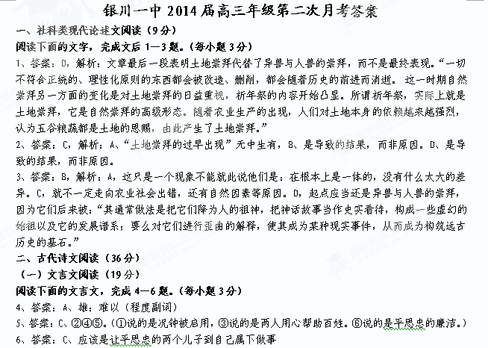
7、答案：（1）、苏州地区赋税繁多劳役沉重（1分），豪强猾吏（1分）舞文弄墨以奸求利（1分），是（1分）号称最难治理的地方。句意顺畅（1分）。
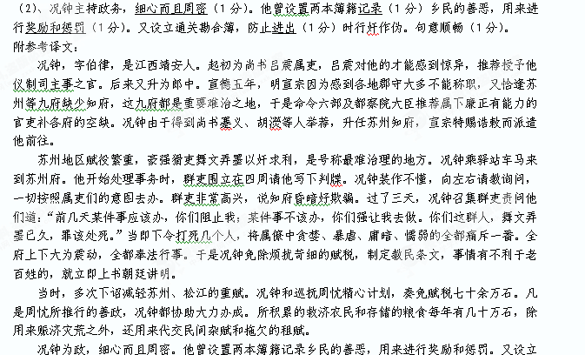通关勘合簿，防止进出时行奸作伪。设立纲运簿，防止运夫偷盗侵没。设立馆夫簿，防止无理的需求。他兴利除害，不遗余力。铲锄豪强，扶植良善，民间将他奉若神明。
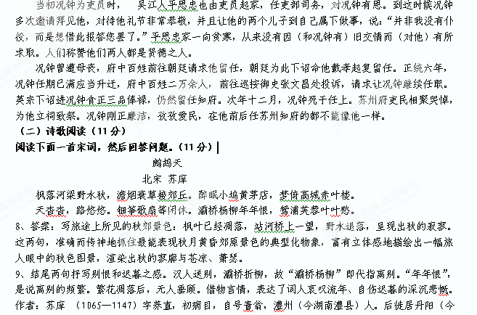属江苏）之后湖，更号后湖病民。工诗，颇得苏轼赏识。绍兴间居庐山，与徐俯同召，固辞不赴。绍兴十七年卒，年八十三。事迹见《宋史新编》卷一七八、《京口耆旧传》卷四。著有《后湖词》一卷。
赏析
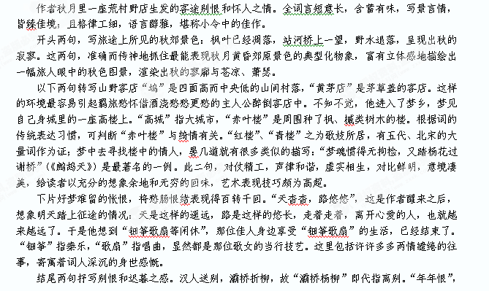是说离别的频繁。词人浪迹天涯，到处播下相思情种，离别于他自然是时有发生的了。“鸳浦芙蓉”句，化用贺铸《踏莎行》中“杨柳回塘，鸳鸯别浦。绿萍涨断莲舟路。断无蜂蝶慕幽香，红衣脱尽芳心苦。”句意，言浦中的绿荷于“红衣脱尽”（即繁花凋落）后，再没有“蜂蝶”来依慕（即无人垂顾）了。此二句以精美工整的对仗，借物言情，表达了词人哀叹流年、自伤迟暮的深沉悲慨。
(三)名篇名句默写(6分)
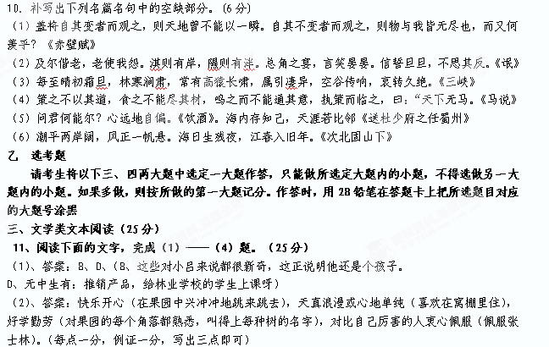（3）、答案：（1）是故事发生的地点，塑造出一个带有世外桃源气息的工作与生活的环境。（2）主人公的一切都紧紧地围绕果园展开，为主人公单纯爽朗的性格特征的塑造，营造氛围。（3）打造理想环境，塑造理想人物。（每点2分，注意要有分析过程。答出其中任何两点即可。）
（4）、参考答案（仅供参考）：例如：快乐心态对待生活压力。淡化物质追求，满足内心的精神需求。与大自然亲密接触让心灵回归自然。等等。
四、实用类文本阅读（25分）
12、 阅读下面的文字，完成（1）～（4）题。（25分）
（1）、答案：A、E、（A、父亲送他进了由蔡元培、李石曾、沈尹默等北京大学教授们创办的子弟学校而非接受这些学者的教育，良好的家庭环境和良好的教育环境只是个前提条件，而非绝对。E、虽然约里奥先生、伊莱纳先生、葛勤黛夫人等人都影响过钱三强，但是这里提到主要是约里奥先生，其余三人无中生有。）
（2）、答案：（每点1分）良好的家庭环境。童年时代得到的优秀的教育条件。大学时代的优秀教育条件和自身的努力，到巴黎大学镭学研究所居里实验室攻读博士学位，接受了诸多教授们的教诲。跟随第二代居里夫妇当助手。良好的婚姻：与同一学科的才女何泽慧结婚
（3）、答案：主要使用了（2分）：结构上：按照时间叙述人物的成长过程，语言上：以叙述为主。语言通俗，故事简单易懂。优点（2分）：文不甚深，通俗易懂，容易使人产生联想，适合文化程度不是很高的读者群。缺点（2分）：没有细节的故事来展开人物形象的塑造，很难将人物写得饱满充实。也很难将人物的思想感情展现开来。（只要言之成理即可）（4）、答案仅供参考：理解（4分）：良好的家庭教育，良好的心理状态，良好的大学生活，留学的经历，主要是有科学思想、科学道德，爱国主义精神等等。建议（4分）：大学教育应当培养全面发展的人，而全面发展的人是身心和谐的人。在此，心为身之本，而心又分为知、情、意三个方面，科学教育所重在知，而人文教育所重则在情和意。培养全面发展的人必须强调科学教育与人文教育的融合，这也是我们教育的理想。然而，教育的现实却与之相去甚远。（言之成理即可）
五、语言文字运用（20分）
13、（3分）答案：B、昼伏夜出（zhoù fú yè chū)解释：昼，白天；伏，潜伏。白天潜伏,夜晚出来。（多用来形容动物习性，有时指人生活不规律，玩笑话中常见)。A、怙恶不悛，注音：hù è bù quān，成语。指坚持作恶，不肯悔改。亦作“讳恶不悛”、“怙恶不改”。出自《左传·隐公六年》：“长恶不悛，从自及也虽欲救之，其将能乎？”C、相敬如宾，指夫妻互相尊敬、爱护、很客气，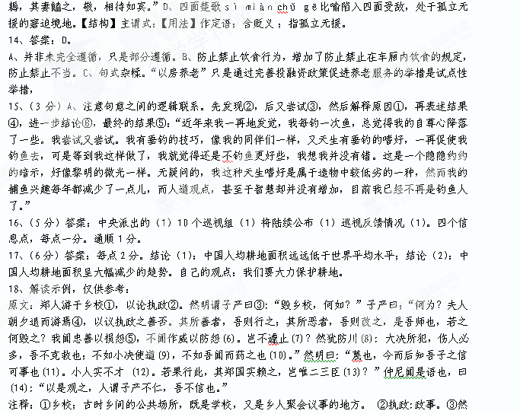明:郑国大夫融蔑，然明是他的字。④退: 工作完毕后回来。⑤忠善:尽力做善事。损:减少。(6)作威；摆出 威风。(7)遽(jv):很快，迅速。(8)防:堵塞。川:河流。(9)道: 同“导”，疏通，引导。(10)药之:以之为药，用它做治病的药。(11)信: 确实，的确。可事；可以成事。()12)小人:自己的谦称。不才:没有才能。 (13)二三:这些，这几位。(14)仲尼:孔子的字。（孔子当时只有十岁， 这话是后来加上的。
文章最后引用孔子的话有什么作用?
孔子的这句话实际是对子产的评价，肯定子产做法的正确。(意近即可)
[附译文]
郑国的人们常在乡校里来往，来议论执政的人。然明告诉子产说：“把乡校关闭了，您看怎么样?”子产说：“为什么关闭？人们早晚劳动之余到这里交游，来议论执政的好还是不好。他们认为好的，我就去实行；他们厌恶的，我就改正。这是我们的老师啊!为什么关闭它呢？我听说实心为善以便减少怨恨，没有听说施用权势（指用惩罚手段）来堵住怨恨的。难道还不赶快停止(毁乡校的念头)?这样做就如同防川：大的决口所造成的灾害，伤人一定很多，我没法挽救；不如开个小口来疏导它，(对人们的议论)不如听到后把它当做治病的苦口良药。”然明说：“我从今以后相信您的确能把国家治理好。我原来的想法实在愚蠢。如果真的照这样做下去，那郑国确实要依靠您，岂能只靠我们几个做官的呢?”孔子听到这番话，说：“由此看来，人们说子产不仁爱，我是不相信的。”
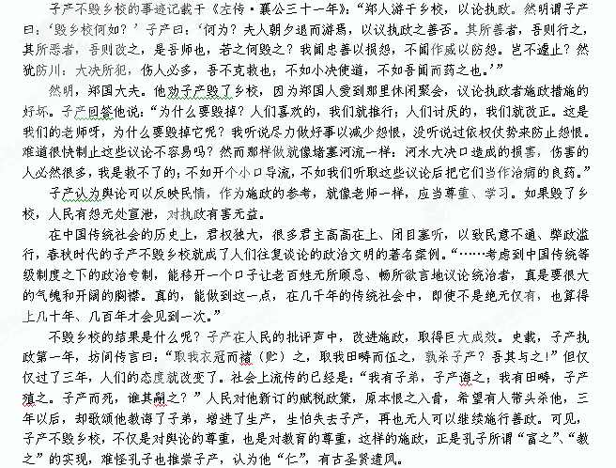
子产不毁乡校 彰显政治文明
韩愈写诗颂子产 支持舆论监督
唐代文学家韩愈读到《左传》这段往事，特撰四言古体诗《子产不毁乡校颂》：“我思古人，伊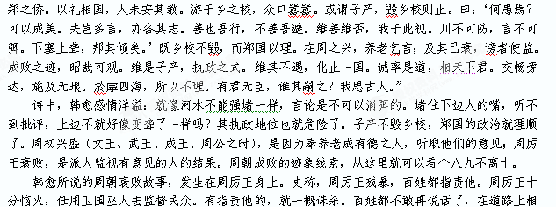遇，只能用眼睛互相看看。治言论罪，以言废人，周厉王开了个坏头。
召公就此进谏说：“堵住百姓的口比防止河水更厉害。河水堵塞而冲破河堤，受到伤害的人一定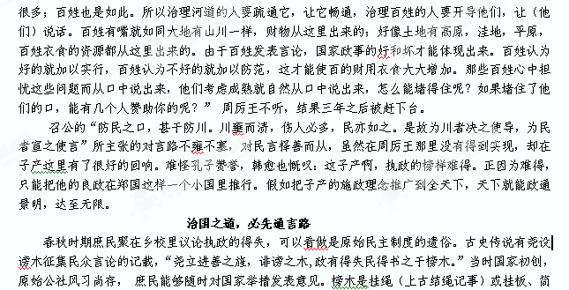的所在，民众可以把自己的意见用这样的方式传递到执政者那里；又或者直接在木上刻划文字，所谓书契是也。后世因其处所呈之物，如板简书契等，皆跟言论有关，故去榜之木而加言旁，就成了谤木。又因为谤木所书多为批评文字，谤也渐渐从中性变得有了贬义。
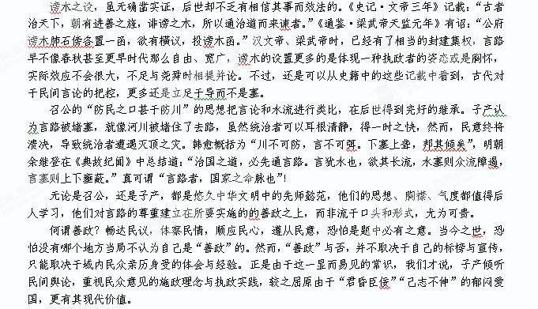。
英雄出少年
《诗经》用了极恐怖的8个字形容春秋时期（公元前722—前481）翻天覆地的变化：“高岸为谷，深谷为陵。”原先高高在上的忽然跌落到谷底，原先在谷底的忽然升到峰巅。形势反复无常，人心都提到了嗓子眼，生怕哪一天完蛋。
这个时期大体说来，是齐、晋、楚、秦、吴、越六个大国互相争锋，攻城略地，此消彼长。最难过的就是夹在大国之间的一百多个二三等小国了，又怕得罪这个大国，又怕得罪那个大国，成天惴惴不安。小国之间也是攻伐不断，彼此侵夺，活活是一幅“大鱼吃小鱼，小鱼吃虾米”的疯狂图景。
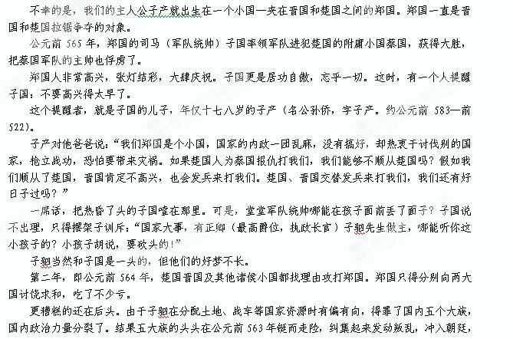杀死了子驷和子国等大臣，只有担任司寇（司法部长）的子孔事先听到风声逃走。郑国出现巨大的政治危机。
郑国的大事都被年幼的子产言中了。
子驷的儿子子西听到噩耗，带着少数人冒冒失失地闯出家门，收敛了父亲尸体就去追赶叛军。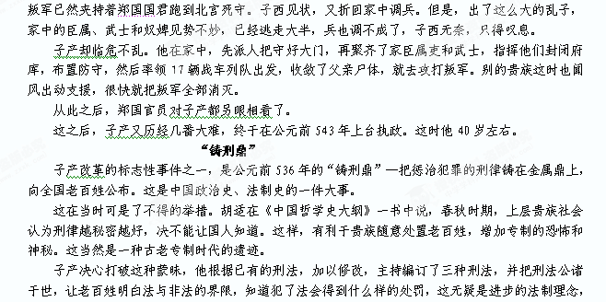当然也打击了贵族特权。子产这个做法，遭到很多贵族反对。
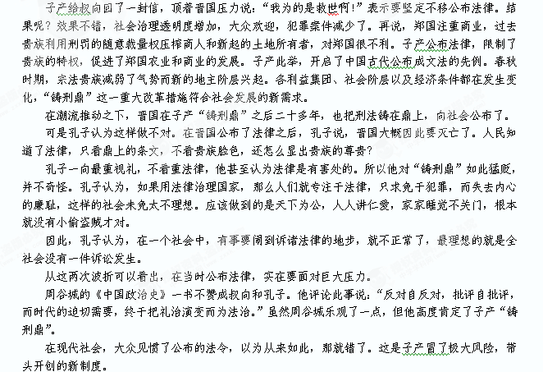
晋国大臣叔向专门为此给子产写了一封措词严厉的信。信中说，本来民众怀着恐惧之心，不敢随便乱来。你把法律公布了，民众就会钻法律的空子，争相琢磨怎么做坏事而不至于被制裁，这样就不怕长官了，反而会导致犯法的事情越来越多，腐败贿赂到处泛滥，郑国也会因此而完蛋！
改革使国家安康发展
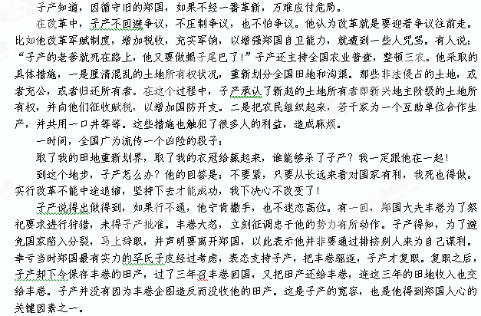 经过综合改革，过了三年，郑国人又唱道：
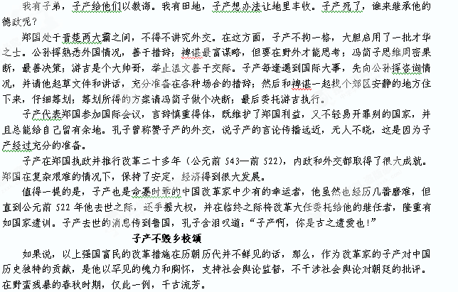 郑国人有个习惯，父老乡亲们常常到乡镇里的学校扎堆聊天，议论国家大事。这就好像北京“的哥”开车时喜欢和乘客议论国家大事一样。北京“的哥”是在小车里议论，范围很小。郑国很多人聚在学校里议论，影响就大了。这些郑国父老议论什么呢？《左传》襄公三十一年说：“以论执政”，就是议论国家大事。当然，有赞扬有批评。
在春秋时期的国情条件下，子产此举引来的争议可想而知。《左传》记载，有个叫然明的官员听到乡校里的批评意见，很是恼怒，就向子产提出建议说：把乡校封闭或是毁了吧，怎么样？
为什么然明向子产提出这样的建议呢？然明知道，子产曾说过，只有德高望重的圣人执政，才能靠宽容服人，其次的角色则应实行猛政。因为火性猛烈，人见了害怕，所以很少有烧死的；而水性懦弱，人喜欢玩水，好多人因此淹死。然明觉得子产既然要实行猛政，对于反对自己的人，当然不会客气。
子产的回答却大出然明意外。子产说：“为什么？老百姓早晚到那里逛逛，谈谈国家大事的长短，这是他们关心国家啊。他们称赞的事情，我就实行；他们恼火的事情，我就改一下。他们实际上是我的老师，怎么能毁掉呢？我听说，真心钟爱自己的人民，就可以减少怨恨，没听说靠强硬手段威吓可以防止怨恨的。毁掉乡校，当然能把批评的声音堵住，可是你想过没有，民怨像大河一样，修筑堤坝可以阻挡一阵，一旦决口，不知要伤害多少人，那时候抢救也来不及了。不如开出一些小渠道，因势利导。我的意思是说，把乡校里的议论当作药来吃吧。”
然明佩服得五体投地：“我现在才认识到您是能做大事的人，像我这样的小人实在没出息。要是照您的办法搞下去，郑国就有了依靠了！”
既实行猛政，又容纳人们的反对，这看似对立的宽严两个方面，在子产那里统一起来了。子产在春秋时期首创了多元局面。
这件事，孔子倒非常赞成。比子产小三十岁左右的孔子在鲁国听说子产不毁乡校，极力称赞说：“从这一点来看，如果有人说子产不仁，我是不会相信的！”孔子这样称赞子产，说明儒家有赞成舆论监督的一面。孔子虽然轻视法律，可他是主张仁爱百姓的，因此赞成让老百姓说话。
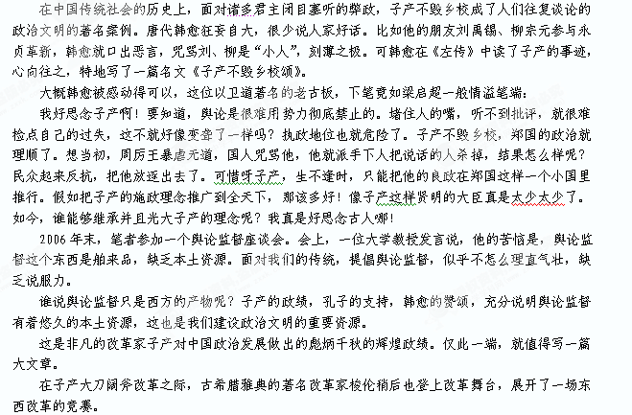 贵族出身的梭伦在公元前594年当选为雅典执政官，随即着手改革。
当时雅典最严重的社会问题是债务奴隶。农民破产，要把土地拿去给贵族做抵押。如果过一段时间仍旧还不了债，不但会彻底失去土地，而且自身和子女也都会沦为奴隶，被送到市场上卖给外国，这就是债务奴隶。这一弊端，造成雅典社会关系极其紧张。梭伦上台，颁布“解负令”，下令禁止一切“以人身为担保的借贷”，并下令赦免穷人的所有“公私债务”。被卖到外国的奴隶，由国家负责赎回。梭伦还下令废除贵族的世袭当官特权，担任官员的资格改为以现有的财产数目为据，并根据现有财产状况把公民划为四个等级，承担不同义务。这样，就使非贵族出身的商人和平民有了仕途机会。恩格斯曾评价说，这就在制度中引入了一个全新因素—私有财产。梭伦还规定雅典公民大会为国家最高权力机关，并创设四百人会议。四个等级之中，除最低一等之外，其他三个等级的公民都有当选资格。梭伦的改革意义极为深远，可以说是奠定了雅典式民主政体的基础。
在这场竞赛中，子产改革和梭伦改革，堪称双璧。可惜的是，子产的改革方向，后来没有承继开拓下去。

